RG-PRI-02-03

VERSIÓN 6



Colegio “Villa de las Flores” S.C.

“Ofreciendo una formación integral para toda la vida”

www.cvf.edu.mx

**PLAN DE CLASE/NOTA TÉCNICA**

**NIVEL: PRIMARIA**

**1.- NOMBRE DEL PROFESOR: Fernanda Torres Álvarez.**

**GRADO: 2° GRUPO: A**

**2.- ASIGNATURA: ESPAÑOL.**

**3.- TRIMESTRE: 1°**

**4.- SEMANA: DEL 17 AL 21 DE OCTUBRE**

**5.- TIEMPO: 50 MIN.**

**6.- TEMA: EL CARTEL**

**7.- PROPÓSITOS:** Comprender, resumir y producir textos orales y escritos que presentan procesos naturales y sociales para apoyar el estudio de otras asignaturas

**8.- COMPETENCIA:** Comprender, resumir y producir textos orales y escritos que presentan procesos naturales y sociales

**9.- APRENDIZAJE ESPERADO:** • Escucha con atención la lectura en voz alta que hace el profesor o alguno de sus compañeros.

**10.- CONTENIDOS:** Texto informativo, Cartel.

**11.- RECURSOS:** Explicación docente

**12.- MATERIALES:** Libro sep, libreta, impresos**.**

**13.- IMPLEMENTACIÓN DE ACCIONES DEL P.E.M.C.**(EN PROCESO DE AUTORIZACION)

**14.- INICIO:** Recordemos que es un cartel

**Un cartel es un anuncio publicitario que se imprime con un mensaje visual de texto y/o imágenes, sobre una lámina de papel, cartón u otro material, para difundir información o promocionar productos, servicios, eventos, lugares, advertencias etc.**

* **Actividad rompe hielo:** ¿Qué elementos conforman un cartel?
* **Preguntas introductorias:** ¿Qué elementos conforman un cartel?

**15.- DESARROLLO:** Repartiremos una hoja blanca por alumno, en la cual realizaremos el boceto de nuestro proyecto trimestral con la información que conocemos acerca de los animales acuáticos y terrestres.

Analizando nuestro apunte anterior en el cual nos indica cada elemento que debemos desarrollar en nuestro cartel.

La estructura de un cartel es:

Título: Llama la atención por su letra grande y llamativa.

Subtítulo: Su función es apoyar la información del título o cabeza.

Cuerpo: Puede ser en texto o imagen que ofrece información general del producto, servicio, evento.

Datos: el lugar, la fecha, la hora, teléfono.

Eslogan; Breve oración que intenta convencer al que observa el cartel que el producto o servicio es bueno.

**16.- CIERRE:**

**Actividad y Tipo de organización: Individual ( ) Equipo ( ) Grupal ( X )**

Recortar y pegar nuestro boceto

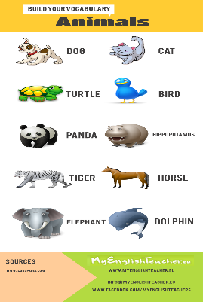**Ej.**

**17.- EVALUACIÓN: Autoevaluación ( ) Coevaluación ( ) Heteroevaluación ( X )**

* **ACTITUDINAL:** Participación activa.
* **CONCEPTUAL:** Comprende conceptos y ejemplos**.**
* **PROCEDIMENTAL:** Desarrolla en base a la comprensión ejercicios y actividades.

**18.- TAREA: No hay tarea**

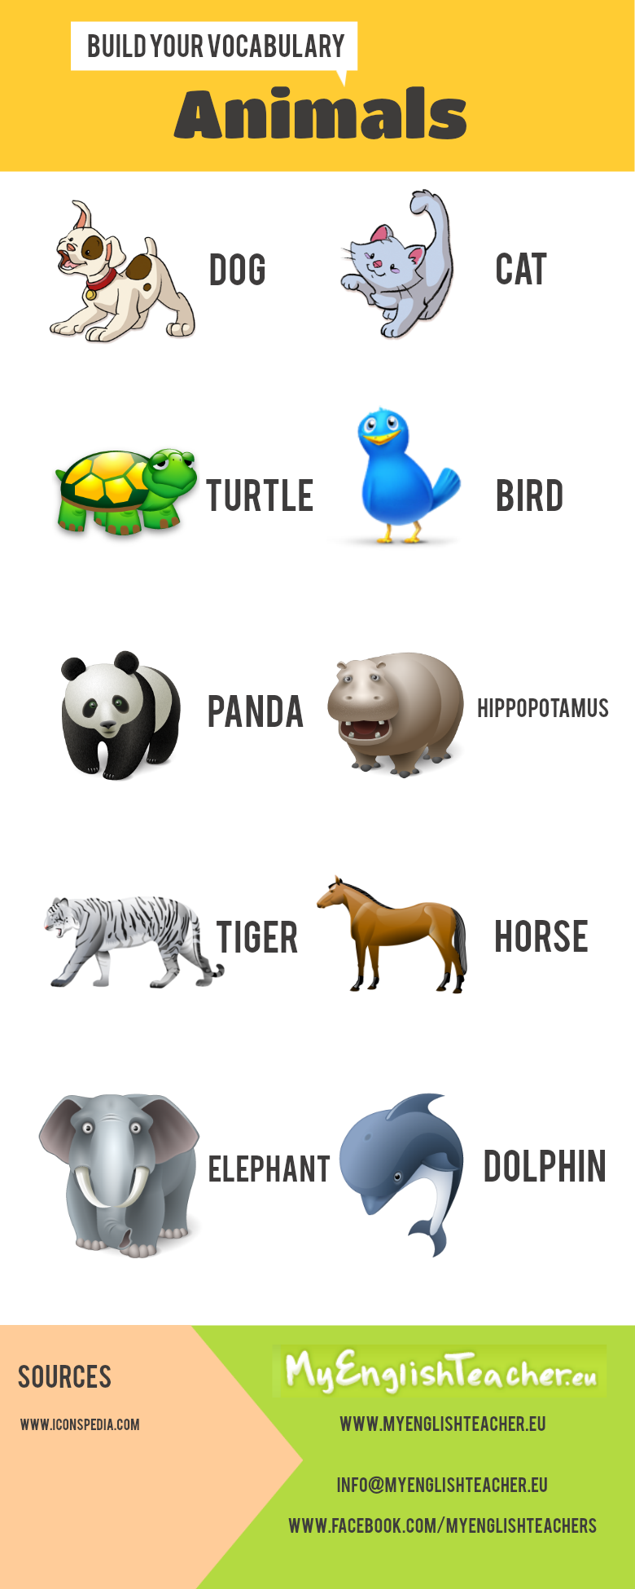

RG-PRI-02-03

VERSIÓN 6



Colegio “Villa de las Flores” S.C.

“Ofreciendo una formación integral para toda la vida”

www.cvf.edu.mx

**PLAN DE CLASE/NOTA TÉCNICA**

**NIVEL: PRIMARIA**

**1.- NOMBRE DEL PROFESOR: Fernanda Torres Álvarez.**

**GRADO: 2° GRUPO: A**

**2.- ASIGNATURA: MATEMATICAS.**

**3.- TRIMESTRE: 1°**

**4.- SEMANA: DEL 17 AL 21 DE OCTUBRE**

**5.- TIEMPO: 50 MIN.**

**6.- TEMA:** DIECISEIS

**7.- PROPÓSITOS:** Utilizar de manera flexible la estimación, el cálculo mental y el cálculo escrito en las operaciones con números naturales, fraccionarios y decimales

**8.- COMPETENCIA:** Utilizar de manera flexible la estimación, el cálculo mental y el cálculo escrito en las operaciones con números naturales

**9.- APRENDIZAJE ESPERADO:** • Lee, escribe y ordena números naturales hasta 1000.

**10.- CONTENIDOS:** Orden de números.

**11.- RECURSOS:** Explicación docente.

**12.- MATERIALES:** Libro sep, material recortable libro sep, libreta, lápiz, goma, sacapuntas, tijeras y pegamento.

**13.- IMPLEMENTACIÓN DE ACCIONES DEL P.E.M.C.** (EN PROCESO DE AUTORIZACION)

**14.- INICIO:** Nuevamente estaremos revisando y analizando la suma de dos cifras en cada cantidad.

* **Actividad rompe hielo:** ¿Cuáles son las sumas de dos cifras cada cantidad?
* **Preguntas introductorias:** ¿Cuáles son las sumas de dos cifras cada cantidad?

**15.- DESARROLLO: Realiza en tu libreta 10 sumas siguientes:**

**29 + 28= 18 + 12 =**

**45 + 13= 35 + 10=**

**55 + 15= 45 + 27=**

**98 + 38= 88 + 66 =**

**67 + 36= 25 + 16=**

**16.- CIERRE:**

**Actividad y Tipo de organización: Individual ( ) Equipo ( ) Grupal ( X )**

Responder la página 30 del libro sep

**17.- EVALUACIÓN: Autoevaluación ( ) Coevaluación ( ) Heteroevaluación ( X )**

* **ACTITUDINAL:** Participación activa.
* **CONCEPTUAL:** Comprende conceptos y ejemplos**.**
* **PROCEDIMENTAL:** Desarrolla en base a la comprensión ejercicios y actividades.

**18.- TAREA: NO HAY TAREA**

RG-PRI-02-03

VERSIÓN 6



Colegio “Villa de las Flores” S.C.

“Ofreciendo una formación integral para toda la vida”

www.cvf.edu.mx

**PLAN DE CLASE/NOTA TÉCNICA**

**NIVEL: PRIMARIA**

**1.- NOMBRE DEL PROFESOR: Fernanda Torres Álvarez.**

**GRADO: 2° GRUPO: A**

**2.- ASIGNATURA: ORTOGRAFIA**

**3.- TRIMESTRE: 1°**

**4.- SEMANA: DEL 17 AL 21 DE OCTUBRE**

**5.- TIEMPO: 20 MIN.**

**6.- TEMA: G Y J**

**7.- PROPÓSITOS:** Promover la correcta escritura de las palabras

**8.- COMPETENCIA:** Realizar la correcta escritura de las palabras.

**9.- APRENDIZAJE ESPERADO:** Mejorar el nivel de vocabulario y la ortografía.

**10.- CONTENIDOS:** Ortografía.

**11.- RECURSOS:** Explicación docente.

**12.- MATERIALES:** Libreta, lápiz, goma, sacapuntas y material impreso**.**

**13.- IMPLEMENTACIÓN DE ACCIONES DEL P.E.M.C. (EN PROCESO DE AUTORIZACION)**

**14.- INICIO:** Identificamos el orden correcto de las letras G Y J

* **Actividad rompe hielo:** Ejemplos de la G Y J
* **Preguntas introductorias:** ¿Qué palabras llevan G? ¿Qué palabras llevan J?

**15.- DESARROLLO:** Pasaremos 5 alumnos a escribir 1 palabra con G y una con J para observar ejemplos del fonema G y J

**16.- CIERRE:**

**Actividad y Tipo de organización: Individual ( ) Equipo ( ) Grupal ( X )**

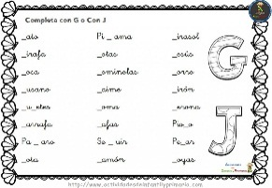Realizar la actividad del material impreso, recortar y pegar

**17.- EVALUACIÓN: Autoevaluación ( ) Coevaluación ( ) Heteroevaluación ( X )**

* **ACTITUDINAL:** Participación activa.
* **CONCEPTUAL:** Comprende conceptos y ejemplos**.**
* **PROCEDIMENTAL:** Desarrolla en base a la comprensión ejercicios y actividades.

**18.- TAREA:**

